台中縣不動產開發商業同業公會通知
【2014會員自強活動-宜花之旅第二梯次】
主 旨：公會2014會員公司自強活動第一梯次，感謝會員公司踴躍報名
參加，因為飯店、火車票因素無法增加名額，使得許多會員公司
無法報名參加，特表致歉，為此公會特辦理第二梯次，歡迎尚未
報名會員公司踴躍參加，一起享受這美好的假期！
為故及全體會員權利，每家會員公司以一次報名為限，故已報名
參加第一梯次會員公司恕無法接受報名，尚請見諒。
舉辦時間：103年9月28日(日)~9月30日(二)三天二夜
名 額：預計120人，每家上限報名4位。
活動費用：住宿二人房每人$12000元、三人房$11500元、四人房每人$11000
元，小朋友3-8歲不佔床位$7300元。
公會補助每家會員公司$6000元
活動行程：詳如之前自強活動通知。
集合地點：出發前另通知
報名方式：即日起開始開放報名，請填寫報名表後傳至公會，預計120名，額滿截止，公會傳真：2515-4690。如報名人數未達60人，本次活動暫停尚請見諒。
備註事項：
(1)為固及全體會員權利，每家會員公司以一次報名為限，故已報名參加第一梯次會員公司恕無法接受報名，本次報名人數預計120名，額滿截止，如未達60人，本次活動暫停，尚請見諒。
(2)本次活動住宿宜蘭蘭城晶英酒店及花蓮理想大地酒店，一般房型為二小床，
如需一大床請於報名表中註記。
飯店簡介請參閱網站http://www.silksplace-yilan.com.tw/
http://www.plcresort.com.tw/
(3)費用繳納方式：1.現金繳納親自或郵寄公會，地址：豐原區社皮路70號
2.匯款繳納：請務必於匯款單上註明公司名稱，以方便聯絡
戶名「台中縣不動產開發商業同業公會」
帳號「392-54027674-3」
銀行「中國信託豐原分行」
(4)集合時間，於出發前另行通知參加人員。
(5)本次活動住宿以二人一間，如單人報名請自行找人或由公會就單人報名配房
，如無法搭配須補單人房差$6600元
(6)如有其它問題請與公會聯繫，電話：2515-4212聯絡人：李秘書、廖秘書。
(7)如尚未繳納103年常年會費，請繳納後始得報名
理事長 陳 正 哲
活動聯誼主委 陳 伯 瑜 敬邀
【2014會員公司自強活動-宜花之旅】
第二梯次報名表

公司名稱 |  |  |  | 公司電話
姓 名 | 性 別 | 出生年月日 | 身份證字號 |  | 聯絡手機 |  | 餐 食
- 一般
- 素食
- 一般
- 素食
1.集合時間地點；出發前通知
2.活動費用：每人參加金額*參加人數－每家會員補助金額6000=應繳金額
□住宿二人房 每人$12000元 □ 一大床 □ 二小床
□住宿三人房 每人$11500元
□住宿四人房 每人$11000元
□小朋友3-8歲不佔床位 每人$7300元

3. 如尚未繳納103年常年會費，請繳納後始得報名
4. 即日起開始開放報名，請填寫報名表後傳至公會，預計120名，額滿截止，公會傳真：2515-4690，如報名人數未達60人，本次活動暫停尚請見諒。
聯絡電話：2515-4212 李祕書、廖祕書
5.費用繳納方式：
1.現金繳納請親至或郵寄公會，地址：豐原區社皮路70號
2.匯款繳納：請務必於匯款單上註明公司名稱，以方便聯絡
戶名「台中縣不動產開發商業同業公會」
帳號「392-54027674-3」
銀行「中國信託豐原分行」

公 司
大 小 章

福爾摩沙 美麗之島台灣宜花森呼吸 3日遊

出發日期: 2014年09月28日 (週日)
宜蘭晶英酒店
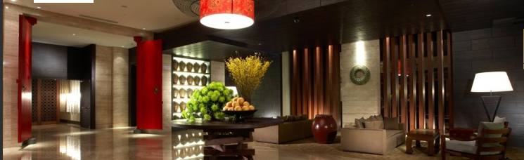
飯店簡介
晶華麗晶酒店集團進駐宜蘭市政商中心，創建優質服務的國際會議渡假酒店，連結傳統蘭陽與
現代生活美學的品味，距台北南港、信義計畫區不到一小時車程。
擁有193間寬敞客房、千坪戶外空中花園、挑高八米無柱式千人宴會廳、中西式美饌餐廳、豐
華會健康俱樂部、沐蘭Spa，結合東部最大購物商城蘭城新月廣場，打造一座新概念的度假勝
地One-Stop Destination，滿足完美假期的所有想像，體驗蘭陽文化深度、美食娛樂、豐富樂活、
物超所值的慢活假期。

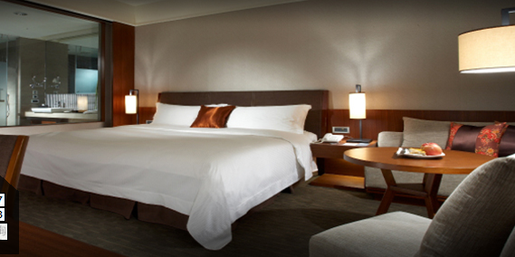
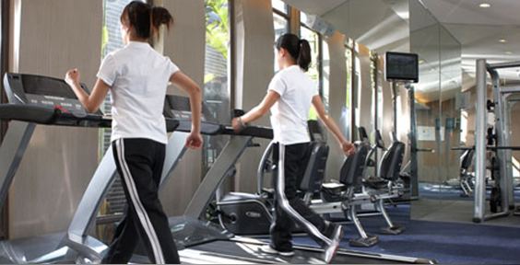
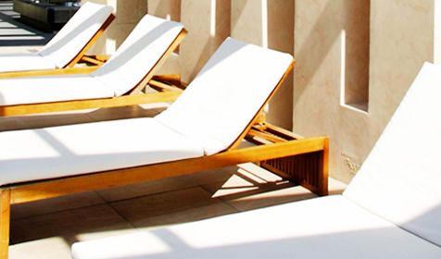
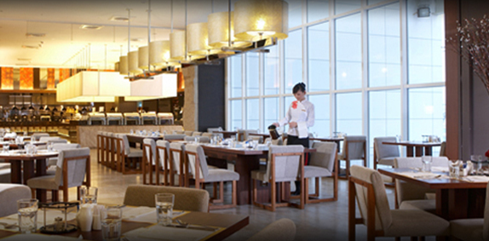

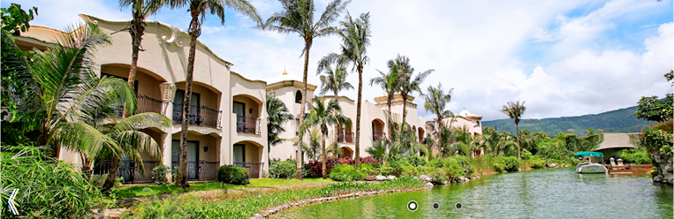
花蓮理想大地酒店

飯店簡介
為全國首座百年設計，最富濃郁人文藝術氣息的渡假勝地。西班牙『高第』式建築美學、單排
拱門的走廊、巴比倫與拜占庭的斜圓塔頂，共計有233間獨棟式環湖景觀客房，戶戶可觀覽中
央山脈巍峨峻拔的山勢、近賞海岸山脈娟秀氣韻。全館充滿西班牙的熱情浪漫、威尼斯古韻風
采氣氛，使每一處角落都值得品鑑、每一絲線條都是藝術。
理想大地渡假飯店座落於全國四座國家級公園風景區內地處自然生態資源豐富、翠綠山嵐環抱
的花蓮壽豐鄉；是一個觀山攬月極佳的渡假勝地，更是個讓您置身雲淡風輕、曠野寄情的渡假
天堂。
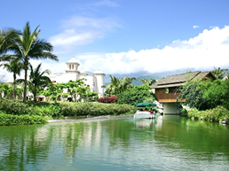
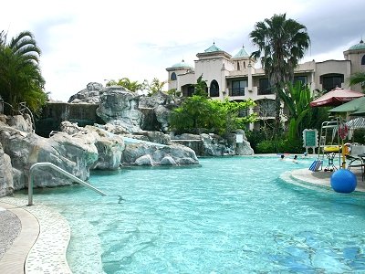
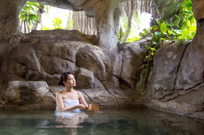
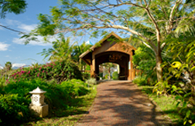

日 期 | 站 名 | 發車時間 |  | 抵達時間 |  | 行 程 內 容
9/28  第  一  天  (日) |  |  |  |  |  | 清晨於火車站集合，在送行親友歡樂聲中搭乘列車出發，帶著愉快興奮的心情踏上旅程。  「棲蘭神木園區」位於100線約12公里處的棲蘭神木園，為行政院國軍退除役官兵輔導委員會榮民森林保育事業管理處，所投資興建的森林遊樂區，可供遊客從事1～2小時的神木知性之旅，並設有長、短程環形森林浴步道與休憩設施。參觀棲蘭，如此美麗的名字，背後有著更為淒美的愛情故事棲蘭位於宜蘭縣大同鄉，距宜蘭市和羅東鎮約38公里，扼通往太平山和梨山的咽喉之地。面對太平山山脈，地處蘭陽溪、多望溪及田古爾溪匯流處，河谷寬廣，景色天成。她還有特殊的森林浴步道、小卵石健康步道、櫻杏步道及梅桃步道，一路紅花綠葉，說不盡的鳥語花香，蟬鳴蟲叫，宛如天籟飄揚。遠眺青翠重嶺，萬巒綿延，深淺有致，潺潺綠水環繞，是最棒大自然的潑墨畫。  早餐: 桂冠貼心提供 午餐 :渡小月餐廳 晚餐: 蘭城晶英中式晚宴
9/28  第  一  天  (日) | 上午  台中出發  抵達宜蘭  享用午餐  下午  棲蘭神木園區  返回飯店  享用晚餐
9/28  第  一  天  (日) | 住 宿 飯 店 |  |  |  |  | 蘭城 晶英 酒店
9/29  第  二  天  (一) | 上午  蘭城晶英出發  麗娜輪前往花蓮  下午  太巴塱  返回飯店  享用晚餐 |  |  |  |  | 晨喚!!早安!!Morning Call，於飯店享用自助早餐後，享受飯店內的豪華設施，慵懶悠閒的度過這個美麗的早晨。  搭乘豪華噴射遊輪麗娜輪駛往花蓮，沿途可欣賞一望無際太平洋，海風拂面，讓蘇花純淨的山及海引領您進入鯨豚的國度，仰望清水大斷崖壯闊，耳聽來自太平洋的浪。  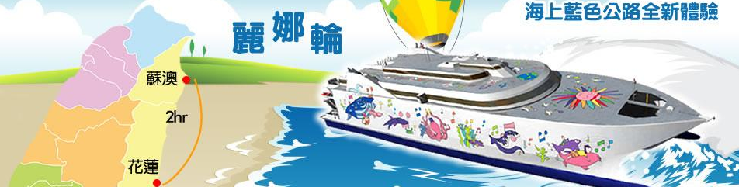  「太巴塱」位於光復鄉東側，隔著嘉農溪與馬太鞍部落為鄰。昔日因此地多螃蟹，故以阿美族與『螃蟹（即太巴塱）』命名。地方青年為了保存部落傳統的生活文化，於近年來積極推廣織布、籐編、歌謠吟唱、野外訓練、木雕等課程，並著手整理部落史料。因此現在在太巴塱國小、太巴塱文化館以及太巴塱阿美族文物展示室中，可以看到各項傳統技藝文物重現。  早餐:飯店享用 午餐 :中式合菜 晚餐:理想大地飯店內自助式
9/29  第  二  天  (一) | 住 宿 飯 店 |  |  |  |  | 理想大地 酒店
9/30  第  三  天  (二) | 站 名 |  | 發車時間 |  | 抵達時間 | 「雲山水夢幻湖」花蓮有座雲山水自然生態農莊屬於非常適合攜家帶眷來遊玩散步的休閒農莊，望著寧靜約四公頃的『夢幻湖』，湖水清澈見底，可以看到種類蠻多的魚類，自然也吸引許多候鳥及靠小魚為生的鳥禽來這覓食和定居。  早餐:飯店享用 午餐:三國一餐廳 晚餐:
9/30  第  三  天  (二) | 上午  集合出發  雲山水  享用午餐  下午  回到溫暖的家
9/30  第  三  天  (二) | 住 宿 飯 店 |  |  |  |  | 溫暖的家

